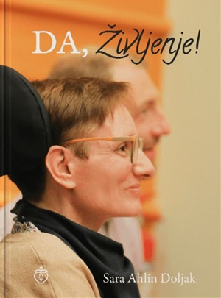**Sara Ahlin Doljak: DA, Življenje**

Knjiga DA, Življenje! je hvalospev pravi Ljubezni, “ki se nam ne kaže v roza srčkih, ampak v Zavedanju, ki ga vlagamo in tkemo v to, da bi bili naši odnosi boljši, iskreni in ljubeči.”V prvem delu knjige je kratek opis Sarine življenjske poti. Njena zgodba. Pred diagnozo in po njej.Drugi del pa so Sarina razmišljanja ob različnih trenutkih v življenju, v katerih je skupaj s svojimi bližnjimi, ki jih imenuje “dohtarji srca”, našla življenjske lekcije, ki navdihujejo, poučujejo in dvigajo iz praznin, strahov in dvomov.



**Elif Shafak: Otok pogrešanih dreves**

V romanu, v katerem se prepletejo korenine fige, ki raste sredi taverne ob robu ciprske Nikozije, korenine družine, ki se razrašča na obe strani razdeljenega otoka, in korenine države, v katero leta 1974 zarežejo usodne spremembe, priljubljena in večkrat nagrajena pisateljica Elif Shafak izpiše bogato, čarobno, ganljivo pripoved o pripadnosti in identiteti, ljubezni in travmi, spominu in pozabi, naravi in prerojenju. Romaneskna stvaritev turške literarne mojstrice se je uvrstila v ožji izbor za nagrado costa (2021), v ožji izbor ženske nagrade iz leposlovja (2022) ter v širši izbor za nagrado ondaatje (2022). Zablestela je tudi v knjižnem klubu Reese Witherspoon.

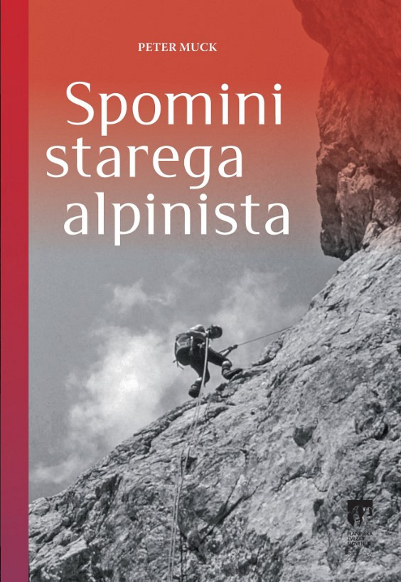**Peter Muck: Spomini starega alpinista**

Peter Muck se v dvaindvajsetih zgodbicah spominja svojih plezalskih prigod, začinjenih s svojevrstno zgodovinsko vrednostjo. V njih opisuje čas takoj po 2. svetovni vojni, ko se je naš alpinizem začel na novo razvijati. Peter Muck na zelo pozitiven, samoironičen in nasploh s humorjem prežet način pripoveduje o življenju mladega alpinista takratnega časa. Ideja o Petrovih zabavnih alpinističnih zgodbah se je porodila na vsakoletnih srečanjih alpinistov veteranov. Petrovi sodobniki, povečini same legende slovenskega alpinizma, so ga vztrajno nagovarjali, naj svoje zgodbe izda v knjigi in na ta način ohrani spomin na povojna leta, ko je bilo življenje (alpinista) drugačno kot danes. Zanimivemu in lepo ubesedenemu pripovedovanju Petra Mucka se ne sme čuditi. Izhaja namreč iz posebne pripovedovalske družine - brat Kristjan (Muck) je dramski igralec, sestra Marlenka (Stupica) je ilustratorka, javnosti najbolj poznana pa je prav gotovo hči Desa (Muck).